Karnevalskostüme
Hör zu, was der Lehrer sagt. Schau dir die Bilder genau an.
Schreibe unter das Bild den Namen der Figur.

Harlekin – Teufel – Pierrot – Gille – Blanc-Moussi - Narro

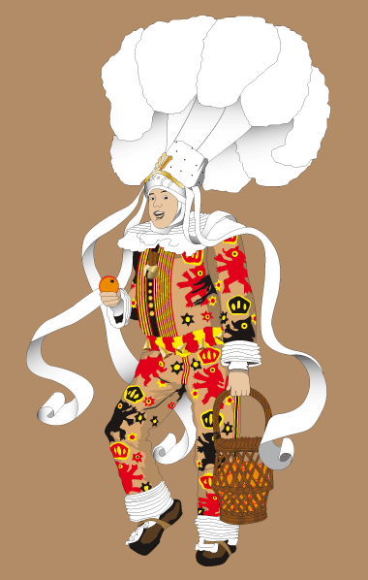

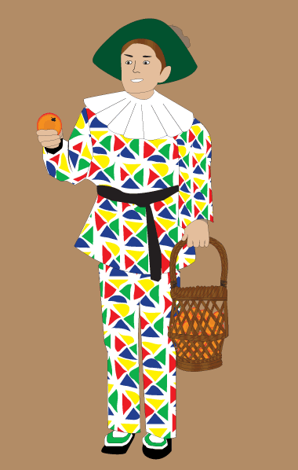

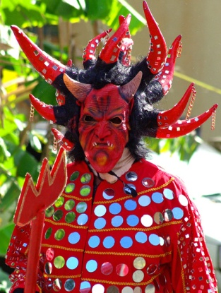

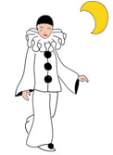

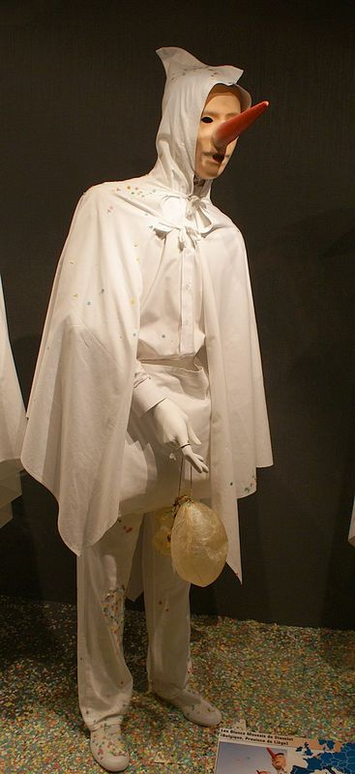

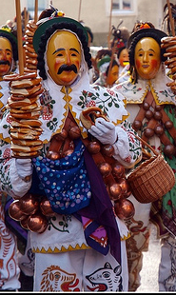

Gille (Binche – Belgien)

Harlekin
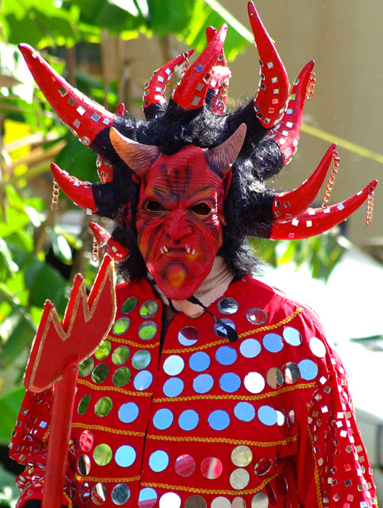
Teufel (Martinique)
Blanc-Moussi (Stavelot – Belgien)

Pierrot

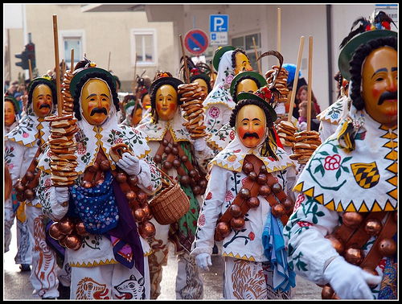
Narro (Schwäbisch-alemannische Fastnacht – Deutschland)

